Enterprise Architect 8 逆向工程功能使用指引

武汉信息管理部 何驰 2015-02-13

Email: [hec01@mysoft.com.cn](mailto:hec01@mysoft.com.cn)

大家在项目开发使用过程中想必经常会使用到Enterprise Architect 这个强大的建模工具。EA里面的数据库模型图可以很直观地看出整体的数据结构。我在做HR系统的新需求的过程中也少不了会用到它。但是在使用过程中发生了一次小小的意外：已经建好了新增表的模型并已经生成了对应的sql语句，而且已经在对应数据库中成功执行生成了对应的表。但是…万恶的闻到屎系统中，EA突然闪退了！再次打开，发现刚才新建的表模型图已经没有了…就这样没！有！了！岂止是不能忍啊，简直就是不能忍啊！！！你知道我新增那么几张表是有多麻烦么？真的是快要哭晕在厕所了T ^ T ……

那么问题就来了，在已经有现成的数据库表的情况下，能不能直接用现成的表来反向生成EA模型图呢？为此我问了万能的度娘，答案当然是可以的！对照着度娘上面的各种回答，我自己也动手实践了一下，发现竟然是真的可用！本着资源共享，方便大家的精神，我自己又重新整理了这样一份使用指引文档，供大家参（批）考（评）学（吐）习（槽）。

请严（选）格（择）参照以下步骤操作。（如有意外，不是我干的！我也不知道该怎么办—_—#）

* 双击右侧栏Data Model（数据库模型），在主界面中右键点击从ODBC导入数据库表结构

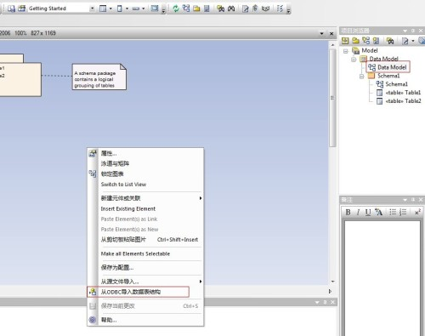

* 在弹出的ODBC导入数据表结构窗口点击...选择新的数据源，新弹出的窗口点击New来新建数据源。

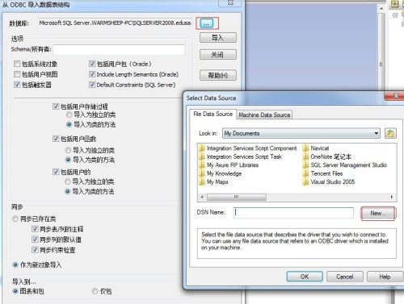

* 选择对应数据库的数据源，我这里使用的是SQL Server 2008，故选择SQL Server Native Client 10.0。（其他版本的数据库请自行百度！）

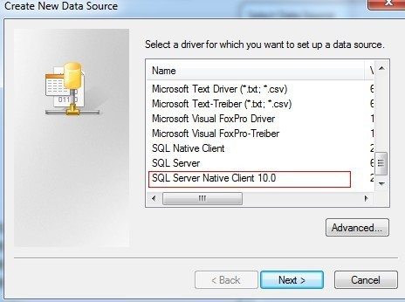

* 选择配置要保存的路径

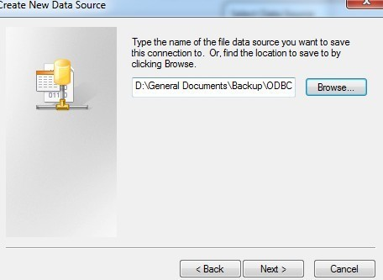

* 一直选择下一步，之后选择自己本地的机器

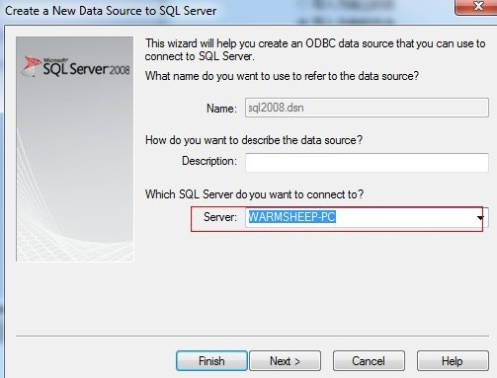

* 输入数据库连接的用户名和密码。

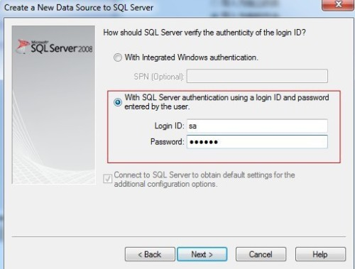

* 选择你要逆向工程的数据库（不是EA要连接的数据库），Change the default database to:下选择自己的数据库。不选择的话，默认是master（SQL Server）

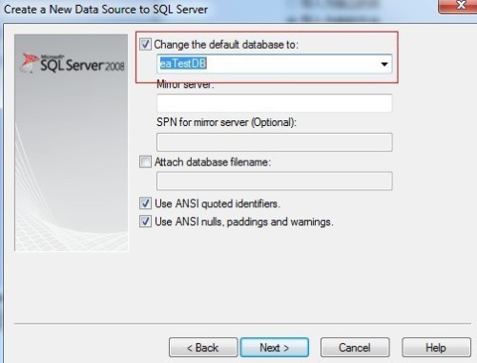

* 选择你的语言

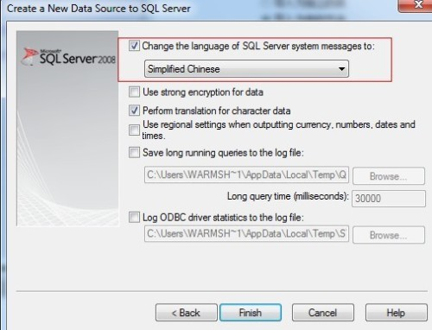

* 完成后选择刚才创建的数据源，点击OK会再提示输入用户名和密码。

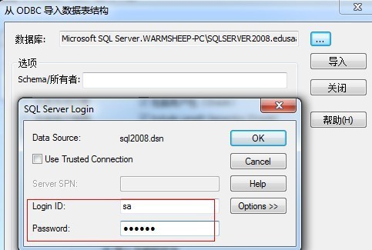

* 然后选择需要导入的对象，创建方式可以选择作为新对象导入，如果本身已有设计图，则可选择同步已存在的类。

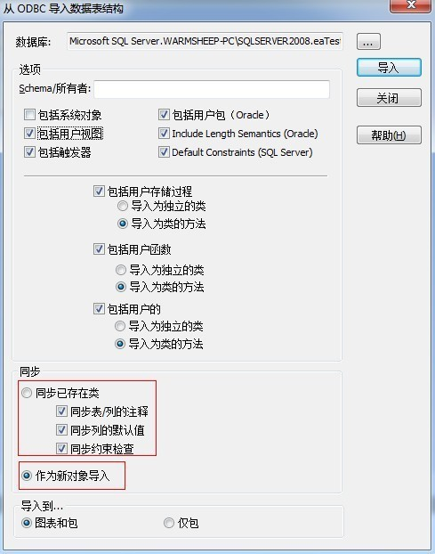

* 点击导入，在选择导入数据库对象窗口中选择需要导入的表，或者全选。

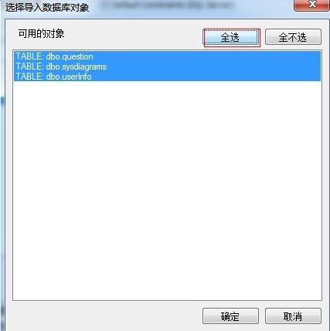

* 确定后，则大功告成了，可以看到外键约束、存储过程以及视图都可以导出来。（更多的功能，自己探索吧！）

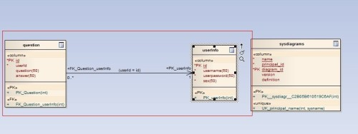

之后可以通过设计视图来做数据库设计，设计完后直接同步到数据库，同时也可以生成不同数据库的SQL语句来创建，方便数据库之间的移植。对于我们维护那些没有EA模型的老旧系统，还是很有使用价值的。

这也是Enterprise Architect中的冰山一角。应该还有更强大的功能有待我们发掘。各位如果有更多这方面的干货请尽情补充！谢谢~